**مدل سازی CFD بررسی عملکرد یک جدا کننده دوفازی بافل‌دار متخلخل**

سامان محمدی 1*، علیرضا میراولیایی2، ندا عظیمی3

1 کارشناسی ارشد مهندسی شیمی، دانشگاه محقق اردبیلی، اردبیل، ایران

2 استادیار گروه مهندسی شیمی، دانشگاه محقق اردبیلی، اردبیل، ایران

3 استادیار گروه مهندسی شیمی، واحد کرمانشاه، دانشگاه آزاد اسلامی، کرمانشاه، ایران

[saman.m19956.sm@gmail.com](mailto:saman.m19956.sm@gmail.com)*

**چکيده**

*جداکننده‌های چندفازی معمولاً اولین و بزرگترین تجهیزات فرآیندی در پلتفرم تولید نفت هستند. مرحله­ جداسازی اولیه، یک عنصر کلیدی در تأسیسات تولید نفت و گاز است و عملکرد تجهیزات پایین‌دست مانند کمپرسورها، گرم­کن­ها، مبدل­ها، برج­های تقطیر و غیره وابسته به جداکننده‌های چندفازی می­باشد؛ بنابراین جداکننده­های چندفازی و عملکرد آن­ها مسائل کلیدی برای پردازش سیالات هیدروکربنی به‌صرفه و پایدار است. بعد از سال­ها توسعه، تعداد زیادی از انواع جدید جداکننده­ها که عملکرد آن‌ها بهبودیافته است ظهور کرده‌اند؛ اما هنوز هم مشکلاتی مانند بزرگی تجهیزات و بازده پایین جداسازی وجود دارند. یکی از راه­های مؤثر برای رفع این مشکلات، انتخاب اجزای داخلی مناسب و نصب خردمندانه­ آن­ها است.* با مدل‌سازی CFD می‌تواند به‌ پیش‌بینی دقیق رفتار فازها در جداکننده‌های گاز- مایع دست یافت. *در این پژوهش جداکننده همراه بافل مدل‌سازی شد. پس از بررسی پروفایل‌های سرعت، چگالی و بردارهای سرعت، نتایج نشان داد که جایگذاری بافل‌های متخلخل تأثیر چشمگیری بر بازده جداسازی جداکننده دارد.*

**واژگان كليدي:**

جداکننده گرانشی، مدل‌سازی عددی، دینامیک سیالات محاسباتی، جریان چندفازی

1. **مقدمه**

نفت خامی که از چاه‌ها استخراج می‌شود به صورت خالص نمی‌باشد و به دلايلي همچون برخورداری خود مخزن از ذرات جامد، آب یا گاز و یا تزریق گاز به مخزن، به صورت چندفازی می‌باشد، به همین دلیل به منظور خالص‌سازی نفت از ذرات جامد و یا سیالات دیگر، باید مراحل جداسازی مختلفی روی نفت استخراج شده اعمال شود. معمولاً این مراحل جداسازی شامل مراحل جداسازی شیمیایی و فیزیکی می‌باشند.

از جداسازی شيميايي برای تفکیک اجزا از ترکیب استفاده می‌شود که در آن هیچ یک از اجزا به تنهایی خاصیت ترکیب را نداشته و هر یک از اجزا دارای خواص جدیدی می‌باشند. جداسازی فيزيكي به عملی گفته می‌شود که در آن مخلوط دو یا چند ماده از راه‌های مختلف به اجزا تشکیل دهنده آن جداسازی شود. در اين پژوهش تمركز بر روی جداسازی فيزيكي نفت از گاز مي‌باشد. به‌منظور جداسازی فيزيكي از جداكننده‌ها استفاده می‌شود. عمل جداسازی در جداكننده‌های فیزیکی، با توجه به اختلاف چگالي هر یک از فازها و نیروی گرانش صورت می‌گیرد. این نوع جداکننده معمولاً در نزديكترین محل استخراج نفت قرار داده مي‌شوند [1].

جداکننده­ها بر اساس اختلاف چگالی فازهای مختلف کار می‌کنند و به آن‌ها اجازه می­دهند تا در زمان حرکت آرام به لایه­‌های مختلف تقسیم شوند، به صورتی که گاز در بالا، نفت در وسط و آب در پایین باشد. هرگونه مواد جامد از قبیل شن و ماسه نیز در کف مخزن جداکننده ته­نشین می­شوند.

جداکننده‌های افقی برای جداسازی گاز از مخلوط با نسبت­های جرمی پایین بخار به مایع[1] در جریان خوراک استفاده می­شوند. این جداکننده­ها به دلیل قدرت جداسازی بالا در بیشتر واحدهای بهره­برداری نفت و گاز، در دو نوع فشار پایین و فشار بالا طراحی و ساخته می­شوند. این نوع جداکننده­ها معمولاً دارای قطری بین 7 -6 فوت و طول 45 –25 فوت می­باشند. پرکاربردترین جداکننده­های افقی، جداکننده­های سه‌فازی افقی می­باشند. همچنین در جداسازی سه‌فازی (گاز- مایع- جامد) از جداکننده­های افقی به دلیل این­که فضای بیشتری برای مایع و رسوبات وجود دارد، استفاده می­شود. شکل 1 جداکننده افقی سه‌فازی را نشان می‌‌دهد.

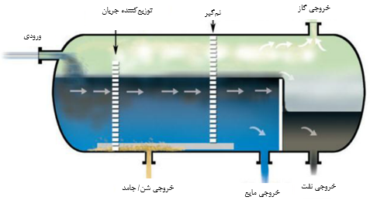

**شکل 1. جداکننده افقی سه‌فازی.**

فول و کین در سال 1992 یک بررسی بر روی مسائل جداسازی گاز- مایع با تمرکز بر رطوبت‌گیرهای پره‌ای انجام دادند. پس از پرداختن به مزایای رطوبت‌گیرهای نوع پره‌ای، مانند ظرفیت بالای آن‌ها نسبت به پدهای مش، رویکردها و روابط شناخته‌شده‌ای برای ارزیابی کارایی جداسازی، افت فشار و ظرفیت رطوبت‌گیرهای پره‌ای ارائه کردند [2]. در سال 2008 استوارت و آرنولد نشان دادند که جداکننده‌ افقی نسبت به انواع عمودی از نظر اقتصادی به‌صرفه‌تر می‌باشد و در صورت وجود امولسیون کف و نسبت بالای گاز به نفت در سیال عملکرد بهتری دارد [3]. در سال 2012 پینگ‌یو و همکارانش از نرم‌افزار Fluent برای شبیه‌سازی میدان جریان داخلی جداکننده سه فازی با اجزا ورودی مختلف مانند بافل، جعبه متخلخل بالایی یا جعبه متخلخل پایینی استفاده کردند، سپس دیاگرام بردار سرعت میدان جریان داخلی در سه موقعیت مختلف را تهیه کردند، نتایج نشان داد زمانی که سیال از بین جعبه‌های متخلخل پایینی عبور کند میدان جریان پایدارتر است [4]. *در سال 2014 مصطفاییان و همکارانش یک الگوریتم محاسباتی تکاملی با روش­های پیچیده (شبکه عصبی) برای بهینه­سازی جداکننده­های گرانشی سه فازی معرفی کردند. در این کار یک مدل جداکننده­ گاز/ نفت/ آب افقی برای تعیین پارامترهای طراحی ازجمله طول جداکننده، قطر، طول کانال آب، زمان اقامت و تلاطم برای رسیدن به طراحی هدف­گرا با حداقل حجم ممکن دست­کاری شده بود. روش استفاده‌شده، حجم تقریباً منحصربه‌فردی برای جداکننده­های سه فازی تولید کرد [5].* در سال 2017 غفار خان و همکارانش از دو روش نیمه تجربی آرنولد_ استوارت و مونری_ سورک، برای محاسبه­ ابعاد جداکننده­ چندفازی استفاده کردند. سپس شبیه­سازی CFD را برای بررسی پدیده‌های جداسازی سه فازی در داخل هر مخزن انجام و نتایج محاسبات عددی پروفایل‌های سیال سه‌فازی، بازده جداسازی و رفتار ذرات ثانویه مورد تجزیه‌ و تحلیل قرار دادند. به‌ منظور در نظر گرفتن نوسانات سرعت فاز پس‌زمینه بر حرکت ذرات فاز ثانویه مدل DRW[2] مورد استفاده قرار گرفت. نتایج حاصل از شبیه­سازی CFD نشان داد که مقادیر سرعت و انرژی جنبشی آشفتگی برای حالت مونری_ سورک از حالت آرنولد_ استوارت بیشتر است. با توجه به این مقادیر مایع منتقل شده­ از خروجی گاز در داخل جداکننده، مونری_ سورک افزایش می­یابد. نتایج شبیه­سازی توزیع جرمی آب و نفت نشان داد که بازده جداکننده­ آرنولد_ استورات بیشتر از مخازن مونری_ سورک است [6]. در سال 2018 لی و همکارانش یک جداکننده سه‌فازی را در شرایط عملیات خارج از ساحل طراحی کردند. این جداکننده با هدف پیش‌بینی هیدرودینامیک و راندمان جداسازی جداکننده سه‌فازی تحت حرکات زاویه‌ای که در سکوهای خارج از ساحل رخ می‌دهد، با استفاده از یک رویکرد اویلری دینامیک سیالات محاسباتی مدل‌سازی شده است. حرکات زاویه‌ای ممکن است عملکرد عملیات‌های خارج از ساحل را مختل سازد. آن‌ها دریافتند که حرکات زاویه‌ای با کنترل فشار دارای رفتار چرخه‌ای پایدار با راندمان جداسازی رضایت‌بخشی هستند [7].

در این پژوهش از روش دینامیک‌سیالات‌محاسباتی و نرم‌افزار ANSYS FLUNT 16.2 برای شبیه‌سازی و بررسی اثر بافل‌ها روی بازده جداسازی جداکننده‌های دوفازی استفاده شده است. برای پیشبرد اهداف مدل‌سازی پیشرفته‌ عددی بر پایه‌ روش‌های با وسیله نرم‌افزارهای رایج CFD استفاده خواهد شد. **به منظور بررسی چگونگی عملکرد جداکننده دوفازی، شبیه‌سازی جداکننده به صورت کامل و در حالت ناپایا توسط نرم افزار** GAMBIT **انجام شد. دراین کار از مشخصات مخزن جداکننده شبیه‌سازی شده به وسیله ‌پوراحمدی و همکارانش استفاده شد [8]. به ترتیب ویسکوزیته نفت و گاز 00525/0 و 01/0 سانتی‌پویز و چگالی نفت 5/831 و چگالی گاز 7/49 کیلوگرم بر متر مکعب است که کسر حجمی فاز بخار در خوراک ورودی 385/0 درصد می‌باشد.**

**۲. شبیه سازی عددی**

**2-1. هندسه و شرایط مرزی**

**جداکننده مورد استفاده در این مسأله دارای 1/1630 سانتی‌متر طول و 8/332 سانتی‌متر قطر می‌باشد.** شرایط مرزی استفاده شده در این شبیه‌سازی در جدول 1 آورده شده است. **در داخل جداکننده شبیه‌سازی شده توسط پوراحمدی و همکارانش از یک انحراف‌دهنده کروی استفاده شده است.**

**جدول 1. شرایط مرزی اعمال شده.**

|  |  |
| --- | --- |
| **نوع** | **ناحیه مرزی** |
| Velocity inlet | ورودی |
| Out flow | خروجی گاز |
| خروجی نفت |
| No slip | دیوارها |

**قطر سوراخ‌های بافل متخلخل مورد استفاده، 25 میلی‌متر است، شبیه‌سازی سوراخ‌های بافل به دلیل ریز بودن آن امکان‌پذیر نبود، به همین دلیل همانند مقالات [6, 7, 9, 10] به منظور شبیه‌سازی این بخش، بافل، محیط متخلخل در نظر گرفته شد و متخلخل بودن این ناحیه در محیط نرم‌افزار فلوئنت با استفاده از مشخصاتی که در کار پوراحمدی و همکارانش آورده شده است، تعریف شد. ضخامت صفحات بافل و مه‌گیر به تربیت 02/0 و 15/0 متر و تخلخل آن‌ها 05/0 است. ضریب تخلخل اینرسی برای بافل** m**-1 29240 که با استفاده از معادله 1 محاسبه می‌شود:**

**(1)** 

که در اینجا C ضریب تخلیه، δ ضخامت بافل بر حسب متر و Ap و Af  به ترتیب مساحت کل بافل و ناحیه باز بر حسب m2 می‌باشد.

به منظور مش‌بندی، شکل هندسی به حجم کنترل‌های کوچک تقسیم می‌شود. هر چه تعداد مش‌ها بیشتر و اندازه آن‌ها ریزتر باشد، انجام محاسبات آن در نرم افزار فلوئنت کندتر، زمان محاسبات آن طولانی‌تر و با دقت بیشتری انجام می‌شود.

**2-2. معادلات حاکم**

در دینامیک‌سیالات‌محاسباتی، برای حل مسائلی است که در آن‌ها ردگیری حجم و مکان‌یابی سطح آزاد مورد نظر است روش حجم سیال یکی از شناخته‌ترین روش‌های مورد استفاده می‌باشد. در این روش حرکت تمام فازها توسط استفاده از شرایط مرزی و حل معادلات انتقال مدل‌سازی می‌شود [11]. در VOF، می‌توان رفتار دو یا چند سیال ناهمگن را با دنبال کردن جزء حجمی هر سیال درون ناحیه محاسباتی و حل معادلات اندازه حرکت، مدل‌سازی کرد. در این روش ردگیری سطح برای جزء حجمی یک یا چند فاز توسط حل معادله پیوستگی انجام می‌شود. برای فاز P معادله به شکل زیر می‌باشد:

**(2)**

که در اینجادانسیته سیال و همچنین بیانگر انتقال جرم از فاز P به فاز q و نشان دهنده انتقال جرم از فاز q به فاز P می‌باشد. این معادله فقط برای فاز دوم حل می‌شود. جزء حجمی فاز اصلی از رابطه زیر محاسبه می‌گردد:

 **(3)**

معادله جزء حجمی به دو صورت ضمنی و ساده روش گسسته‌سازی قابل حل است. در روش VOF، در کل دامنه محاسباتی یک مجموعه واحد از معادلات اندازه حرکت حل شده و در نتیجه آن، میدان سرعت فازها به اشتراک گذاشته شده است. معادله اندازه حرکت تابعی از دانسیته، اجزاء حجمی فازها و ویسکوزیته می‌باشد:

 **(4)**

مدل حجم سیال می‌تواند شامل اثرات تنش سطحی در فصل مشترک هر دو فاز باشد. مدل‌سازی می‌تواند با تعریف شرایط خاصی همچون زاویه تماس دیوارها و فازها تقویت شود. اثر متغیر بودن تنش سطحی معمولاً فقط در موقعیت‌های نیروی گرانشی صفر یا نزدیک به صفر مهم می‌باشد. تنش سطحی یک نوع نیرو است که نتیجه‌ جذب نیروهای بین مولکولی یک سیال است و فقط بر روی سطح عمل می‌کند. آشفتگی جریان یکی از مهمترین گزینه‌هایی که باید در جریان چندفازی در نظر بگیریم. با توجه به اهمیت نقش بسیار مهم آشفتگی مدل‌های مختلفی برای پیش‌بینی نحوه رفتار و طبیعت این نوع جریان ارائه شده است. بعضی از این مدل‌ها دارای محدودیت‌هایی برای استفاده می‌باشند، در حالی که برخی، کاربردهای خیلی گسترده‌ای داشته و نتایج قابل اعتمادی را ارائه می‌دهند. مدل k-ɛ دارای دقت و توانایی زیادی می‌باشد و رنج گسترده‌ای از جریان‌های آشفتگی صنعتی را پوشش می‌دهد. در مدل‌ k-ɛ میدان آشفته بر حسب دو متغیر انرژی جنبشی جریان آشفته که آن را با k نشان می‌دهند و نرخ اتلاف انرژی جنبشی آشفته که آن را با ɛ نشان می‌دهند مشخص می‌شود. این دو متغیر به صورت روابط 5 و 6 نشان داده می‌شوند [12]:

**(5)** 

**(6)**

در مدل استاندارد k-ɛ مقادیر k و ɛ توسط معادلات نیمه تجربی 7 و 8 به دست می‌آیند [12]:

 **(7)**

 $ρ\frac{∂ε}{∂t}+ρu_{j}ε_{j}={(μ+\frac{μ_{t}}{σ_{ε}})}_{j}+c_{1}\frac{ε}{k}G+c_{1}(1-c_{3})\frac{ε}{k}B-c_{2}ρ\frac{ε^{2}}{k}$**(8)**

در روابط 7 و 8 c1، c2 و c3 ضرایب تجربی بوده و kσ و τσ به ترتیب اعداد پرانتل و اشمیت می‌باشند.

در دو رابطه قبلی ترم G بیانگر تولید انرژی جنبشی آشفتگی ناشی از اندرکنش بین جریان متوسط و میدان جریان آشفته می‌باشد و از همین رو به آن اصطلاحاً ترم تولید برش گویند. ترم B نیز بیانگر ترم تولید یا اتلاف بویانسی ناشی از میدان چگالی نوسانی جریان می‌باشد. این دو ترم به صورت زیر تعریف می‌شوند:

$G=-ρ\overline{{u^{'}}_{i}{u^{'}}_{i}}u_{i,j}$**(9)**

$B=\overline{ρ^{'}{u^{'}}_{i}}g_{i}$**(10)**

ترم‌های $c_{1}\frac{ε}{k}G$ و $c_{2}ρ\frac{ε^{2}}{k}$ در رابطه 8 به ترتیب بیانگر فرآیند تولید نیروی برشی ɛ و فرآیندهای تولید یا اتلاف پراکنش ویسکوز ɛ می‌باشند. ترم دوم در این رابطه یعنی $c_{1}(1-c_{3})\frac{ε}{k}B$ بیانگر اثر شناوری می‌باشد. ضرایبی که در چند رابطه قبل آمده است، برای جریان‌های مشخص همچون دما ثابت و بدون انتقال جرم و یا غیرهم‌دما و با انتقال جرم مشخص می‌باشد و در طیف وسیعی از مسائل قابل استفاده است [12].

**خیلی مهم است که اطمینان حاصل شود که مش‌بندی انجام شده موجب جواب صحیح خواهد شد. برای اعتماد به نتیجه باید حل، مستقل از مش باشد. به این معنی که حل با اصلاح مش تغییر نکند.** **ابتدا به منظور بررسی استقلال از مش و انتخاب بهترین کیفیت و سایز مش‌بندی، جداکننده را با سایزهای مختلف مش‌بندی کرده و گرادیان سرعت آن‌ها را در یک سطح مقطع (صفحه** Z=0**) مورد مقایسه قرار داده که نتایج آن در جدول 2 آورده شده است. هنگامی که اختلاف گرادیان سرعت دو سایز مش کمتر از 10 درصد بود می‌توان از مش با سایز بزرگتر استفاده کرد.**

جدول 2. مقایسه گرادیان سرعت درون جداکننده با مش‌بندی‌های مختلف در صفحه Z=0.

|  |  |
| --- | --- |
| گرادیان سرعت | سایز مش‌بندی |
| 247207/0 | 3/0 |
| 2530909/0 | 25/0 |
| 2938019/0 | 2/0 |
| 3123786/0 | 15/0 |

در این حالت با توجه به هندسه مورد استفاده و نتایج به دست آمده از بررسی استقلال از مش، مش‌بندی با سایز 2/0 سانتی‌متر انتخاب شده و برای ادامه کار از این مش‌بندی استفاده شده است که تصویر هندسه‌ی مش‌بندی در شکل‌ 5 آورده شده است. در ابتدا به منظور اعتبارسنجی مدل، جداکننده را دقیقاً مطابق با جداکننده طراحی شده در مقاله پوراحمدی و همکارانش شبیه‌سازی شده است. در مدل آماده شده جداسازی فاز گاز و مایع به صورت کامل و 100 درصد صورت گرفت که با مدل پوراحمدی و همکارانش مطابقت داشت. در ابتدا به منظور بررسی تأثیر بافل‌ها بر جریان داخل جداکننده، بافل آخر داخل جداکننده حذف و سپس به بررسی جریان داخل آن پرداخته شده است. هندسه‌های مش‌بندی شده این دو حالت در شکل‌ 2 آورده شده است. سپس جداکننده، همراه با چهار بافل با ضریب تخلخل‌های متفاوت بافل مورد بررسی قرار گرفت.

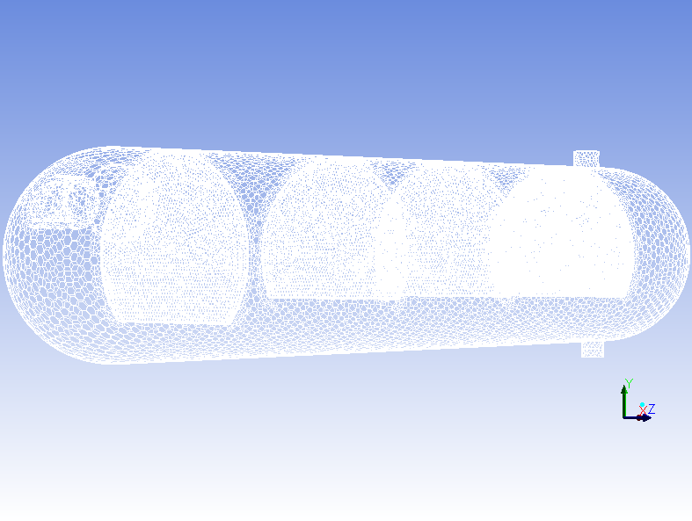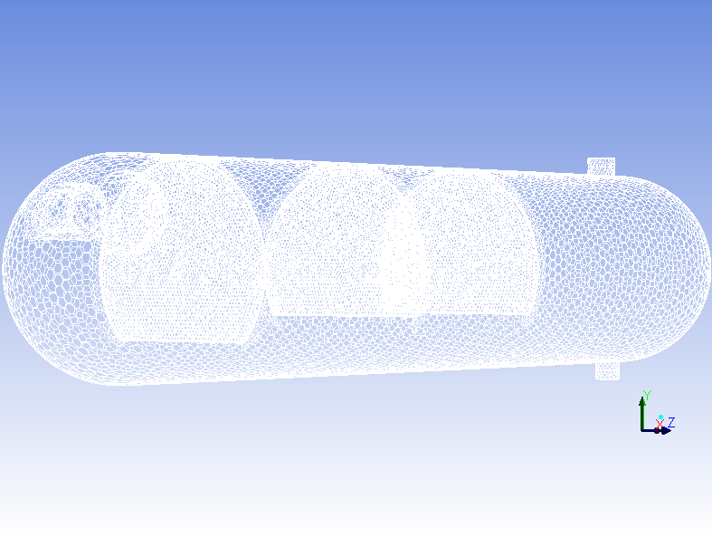

**ب**

**الف**

**شکل 2. تصاویر هندسه‌های مش‌بندی شده (الف: هندسه 4 بافلی، ب: هندسه 3 بافلی)**

**3. بررسی و تحلیل نتایج**

شکل 3 کانتور چگالی در حالت 4 و 3 بافلی را نشان می‌دهد. لازم به ذکر است که در تمامی حالت‌ها همراه بافل، از انحراف‌دهنده کروی استفاده شده است. در این کانتورها رنگ قرمز نشان‌دهنده فاز نفت خالص و رنگ آبی نماینده فاز خالص گازی می‌باشد و بقیه رنگ‌ها نمایانگر ناحیه دوفازی در ترکیب درصد‌های مختلف است.

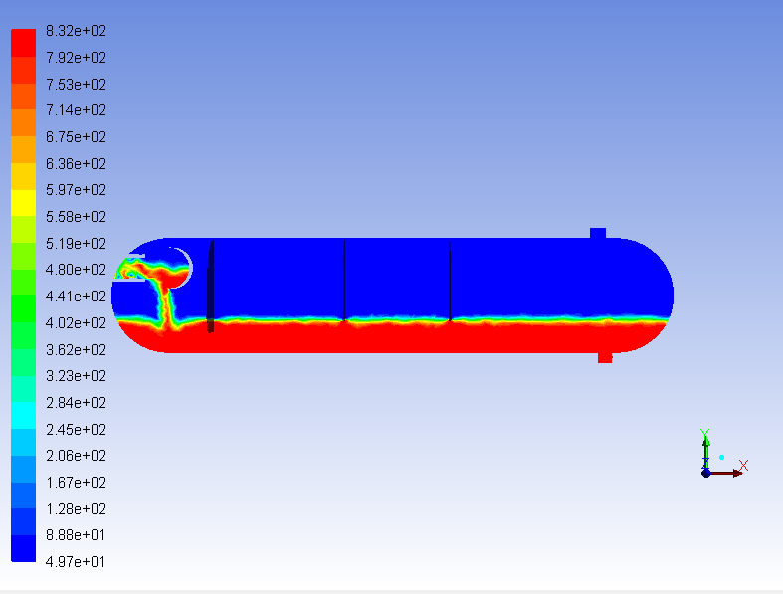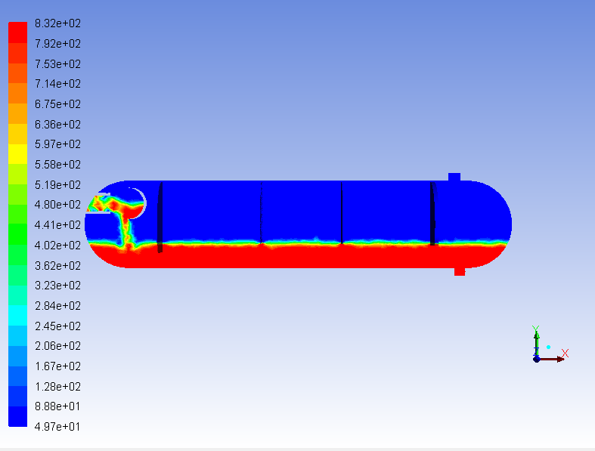

**ب**

**الف**

**شکل 3. کانتور چگالی (الف: کانتور چگالی همراه چهار بافل، ب: کانتور چگالی همراه سه بافل)**

با توجه به تصویر 3- (الف) همانطور که پوراحمدی و همکارانش نیز ذکر کردند، به نظر می‌رسد که جداکننده در این شرایط عملیاتی ممکن است از مشکلات کف و امولسیون رنج ببرد و در بازده جداسازی اختلال ایجاد کند. از ریخت افتادگی (ناصافی) فصل‌های مشترک نشان دهنده پتانسیل مشکلات کف و امولسیون است. شکل 3- (ب) نشان دهنده کانتور چگالی مخلوط در حالت 3 بافلی می‌باشد. در این حالت نیز همانند حالت قبل در هنگام جداسازی، جداکننده از مشکلات کف و امولسیون رنج می‌برد. با دقت به تصویر بالا می‌توان پی برد که با حذف بافل آخر، ضخامت ناحیه دوفازی در این حالت نسبت به حالت 4 بافلی بیشتر شده است، این افزایش ضخامت در پی افزایش آشفتگی در سطح مایع به وجود آمده است که این امر باعث کاهش بازده جداسازی و پایین آمدن راندمان جداکننده می‌شود.

ضریب تخلخل بافل در این دو حالت 05/0 است در حالت بعد جداکننده را همراه با چهار بافل با ضریب تخلخل 025/0 و 075/0 مورد بررسی قرار گرفته است. کانتور چگالی در این دو حالت نیز در شکل 4 آورده شده است.

**شکل 4. کانتور چگالی جداکننده همراه 4 بافل (الف: ضریب تخلخل 025/0، ب: ضریب تخلخل 075/0)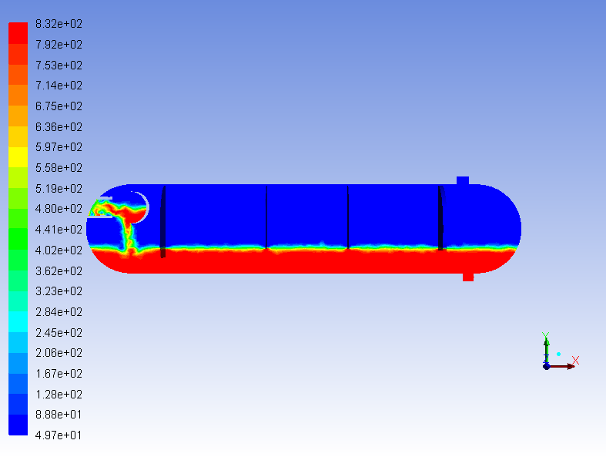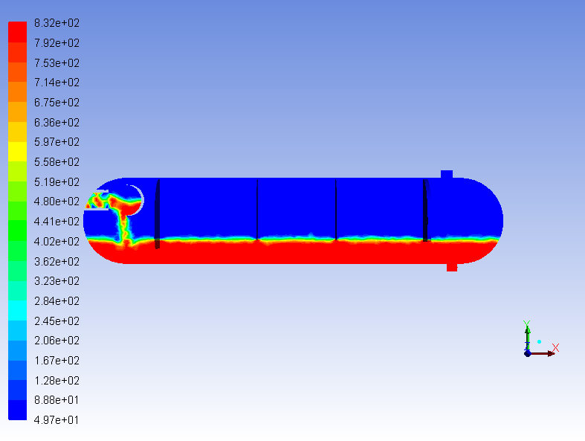.**

**ب**

**الف**

با توجه به کانتورهای چگالی و مقایسه ضخامت لایه دو فازی می‌توان نتیجه گرفت که در بین این دو حالت، هنگامی ضریب تخلخل برابر 075/0 است؛ جداکننده از عملکرد بهتری برخوردار می‌باشد.

**3-1. بررسی پروفایل‌های جریان در وسط جداکننده‌**

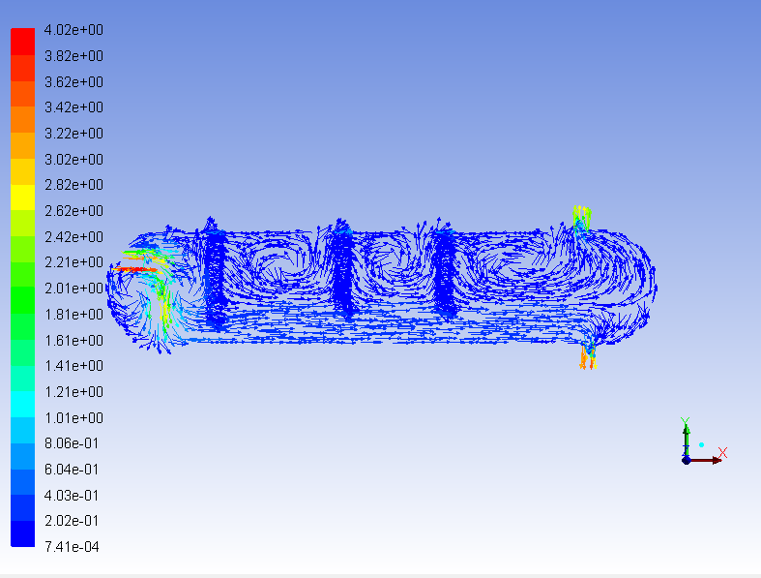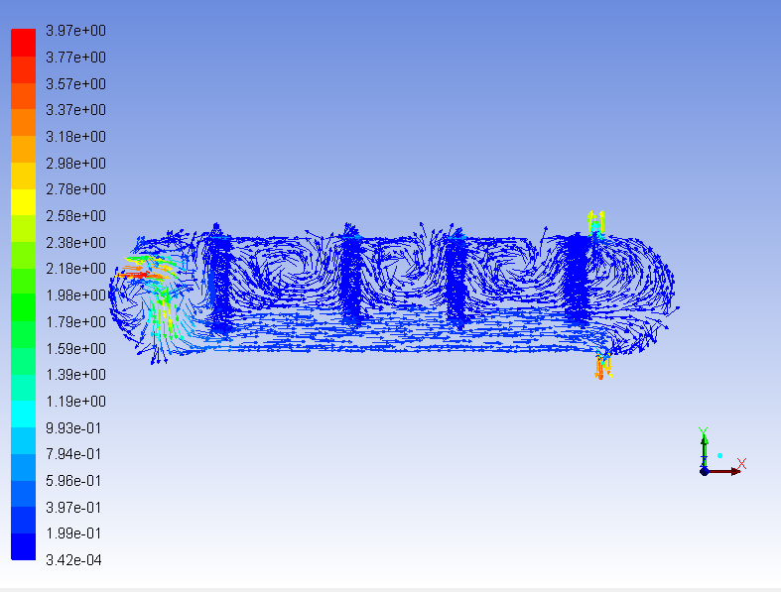در این بخش بردارهای سرعت در وسط جداکننده مورد تجزیه و تحلیل قرار گرفته است. در این تصاویر جریان‌های گردابی به وجود آمده در جریان و همچنین تلاطم وآشفتگی سیال به خوبی به تصویر کشیده شده است. شکل 5 بردار سرعت در جداکننده همراه با چهار و سه بافل متخلخل را نشان می‌دهد.

**الف**

**ب**

**شکل 5. بردارهای سرعت در جداکننده همراه با چهار بافل (الف: بردار سرعت همراه چهار بافل، ب: بردار سرعت همراه سه بافل)**

با دقت در تصویر بالا می‌توان مشاهده کرد که سرعت در ناحیه ورودی دارای بیشترین مقدار خود می‌باشد، پس از برخورد به صفحه انحراف‌دهنده سرعت سیال کاهش یافته است. پس از نازل ورودی، سرعت در نازل‌های خروجی دارای بیشترین مقدار در سطح جداکننده می‌باشند. در فاز مایع هیچگونه جریان گردابی مشاهده نمی‌شود اما در بخش گازی، بافل‌ها باعث ایجاد ناحیه چرخشی شده‌اند. اگر درفاز گازی قطره‌های ریز مایع وجود داشته باشد، به دلیل وجود جریان گردشی در این ناحیه و به واسطه نیروی اعمال شده به قطرات، از جریان گاز جدا شده و ته‌نشین می‌شوند. در نزدیکی نازل نفت خروجی آشفتگی بردارهای سرعت مشاهده می‌شود، در صنعت برای جلوگیری از این اتفاق در خروجی‌ها از گرداب‌شکن‌ها استفاده می‌شود. در شکل 5- (ب) بردارهای سرعت در حالت سه بافلی مشاهده می‌شود. همانند حالت قبل بالاترین سرعت در نازل‌های ورودی و خروجی است. حذف بافل انتهایی باعث ایجاد آشفتگی در قسمت نازل خروجی نفت شده است.

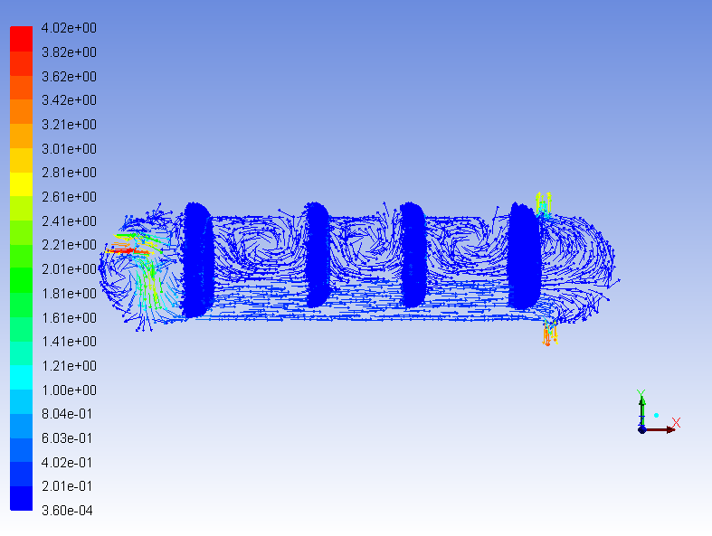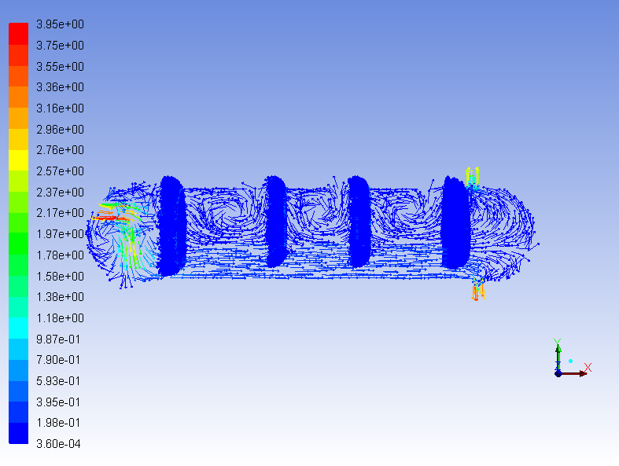شکل 6 نیز بردار سرعت در جداکننده همراه با بافل متخلخل با ضریب تخلخل‌های متخلف را نشان می‌دهد.

**الف**

**ب**

**شکل6. بردار سرعت در جداکننده همراه 4 بافل (الف: ضریب تخلخل 025/0، ب:ضریب تخلخل 075/0)**

با دقت در تصاویر بالا می‌توان پی برد که آشفتگی در کف جداکننده هنگامی که ضریب تخلخل بافل 075/0 است، کمتر می‌باشد. که این امر موجب عملکرد بهتر جداکننده و جداسازی بهتر در آن می‌شود.

**3-2. بررسی پروفایل سرعت در جداکننده**

به دلیل سه‌بعدی بودن شبیه‌سازی، برای به تصویر کشیدن پروفایل‌های سرعت، باید سرعت را بر روی خطوط خاصی مورد تجزیه و تحلیل قرار داد. همانطور که در شکل 7 مشاهده می‌شود، نتایج به دست آمده در سه خط عمودی در چهار سطح مقطع عرضی، مورد تجزیه و تحلیل قرار گرفته است.

اولین بخش مشاهدات در فاصله 3 متری از ابتدای مخزن جداکننده قرار گرفته است. فاصله بین هر دو بخش متوالی 5/3 متر می‌باشد. خطوط عمودی با نام صفر مربوط به قطر عمودی جداکننده می‌باشد و خطوط 1- و 1+ در طرفین قطر عمودی با فاصله 1 متری قرار دارند.

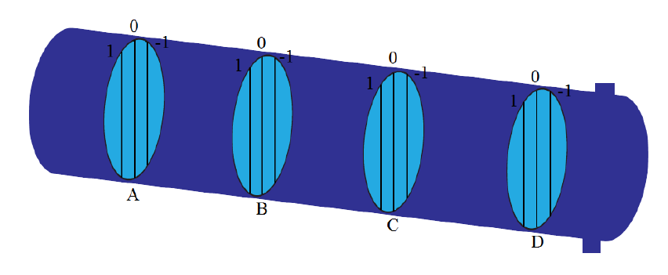

**شکل 7. مقاطع مورد بررسی سرعت**

شکل 8 و 9 پروفایل سرعت در مقاطع نام برده شده، در جداکننده همراه با چهار و سه بافل را نشان می‌دهد. بر روی هر یک از نمودارها نام مقطعی که سرعت در آن مورد تجزیه و تحلیل قرار گرفته، ذکر شده است. تجزیه و تحلیل این پروفایل‌های سرعت محوری، دید بهتری در مورد فرآیند جداسازی به ما می‌دهند.

**شکل 8. پروفایل سرعت در جداکننده چهار بافلی**

با توجه به تصاویر بالا می‌توان فهمید که سرعت در دیواره‌های جداکننده به دلیل وجود اصطکاک صفر است. در ابتدای جداکننده (A) سرعت در فاز گاز و مایع بالا است. سرعت در اطراف خط صفر کاملاً متقارن می‌باشد به همین دلیل، طراحی دو بعدی جداکننده در این هندسه مشکل‌ساز نیست و تقریباً نتایج یکسان است. بعد از ورودی سرعت در فاز گاز کاهش یافته است، این عمل باعث افزایش زمان اقامت فاز گاز و جداسازی قطرات نفت جداکننده از فاز گاز می‌باشد. در منطقه چهارم (D) فاز نفت و گاز افزایش سرعت داشته‌اند. خوشبختانه در هیچ منطقه‌ای جریان برگشتی وجود ندارد.

**شکل 9. پروفایل سرعت در جداکننده سه بافلی**

در این حالت نیز هیچ جریان برگشتی مشاهده نشده است. همچنین سرعت در داخل جداکننده تقریباً متقارن می‌باشد. در ناحیه A سرعت فاز گاز و مایع سرعت بالا است. پس از منطقه A سرعت در هر دو فاز کاهش یافته اما این کاهش سرعت در فاز گاز بیشتر از فاز مایع می‌باشد. در این حالت سرعت در قسمت D نسبت به حالت چهار بافلی کمتر می‌باشد.

در شکل 10 و 11به ترتیب پروفایل سرعت درون جداکننه همراه 4 بافل هنگامی که ضریب تخلخل بافل‌ها 025/0 و 075/0 است مورد بررسی قرار گرفته است.

شکل 10. پروفایل سرعت در جداکننده همراه با 4 بافل (ضریب تخلخل 025/0)

**شکل 11. پروفایل سرعت در جداکننده همراه با 4 بافل (ضریب تخلخل 075/0)**

همانطور که تصاویر بالا گویا هستند در این حالت‌ها‌، در داخل جداکننده هیچگونه جریان برشگتی وجود ندارد. در سطح مقطع A فاز گاز و مایع بالاترین میزان سرعت خود را دارا می‌باشند. پروفایل سرعت در اطراف خط میانی تقریباً مشابه و منطبق بر هم هستند، اما این تقارن در صفحه D کاهش یافته است که دلیل این عامل آشفتگی به وجودآمده در خروجی نفت است. در تمامی صفحات به جز صفحه A سرعت فاز مایع نسبت به سرعت فاز گاز بیشتر است.

**4. نتیجه‌گیری**

در این پژوهش یک جداکننده دوفازی در حالت سه‌بعدی با استفاده مدل جریان چندفازی VOF و مدل آشفتگی k-ɛ **مدل‌سازی شد. در ابتدا این جداکننده همراه با چهار بافل و سپس آخرین بافل حذف شده و همراه با سه بافل مورد بررسی قرار گرفت. با توجه به تجزیه و تحلیل نمودارهای سرعت و کانتورهای چگالی می‌توان متوجه تأثیر تعداد بافل بر عملکرد جداکننده شد. بافل موجود در جداکننده باعث کاهش آشفتگی در سطح مایع و همچنین کاهش ضخامت لایه امولسیونی و در نتیجه افزایش بازده جداسازی می‌شود. در هنگام استفاده از بافل‌ با ضریب تخلخل 05/0، جداکننده بهترین عملکرد را دارا است و پس از آن بافل با ضریب تخلخل 075/0 عملکرد بهتری نسبت به ضریب تخلخل 025/0 داشت.**

**CFD modeling of investigation the performance of a two-phase separator with porous baffle**

**Saman Mohammadi1*, Ali Reza Miroliaei2, Neda Azimi3**

1 Masters of Chemical Engineering, University of Mohaghegh Ardabili, Ardabil, Iran.

2 Assistant Professor of Chemical Engineering, University of Mohaghegh Ardabili, Ardabil, Iran.

3 Assistant Professor of Chemical Engineering, Kermanshah Branch, Islamic Azad University, Kermanshah, Iran.

**Abstract**

Multiphase separators are usually the first and largest process equipment on the oil production platform. The initial separation stage is a key element in oil and gas production facilities and the performance of downstream equipment such as compressors, heaters, converters, distillation towers, etc. depends on multiphase separators. Therefore, multiphase separators and their performance are key issues for the processing of cost-effective and stable hydrocarbon fluids. After years of development, a large number of new types of separators have emerged whose performance has improved. But there are still problems such as equipment size and low separation efficiency. One effective way to solve these problems is to choose the right internal components and install them wisely. By CFD modeling, accurate prediction of phase behavior in gas-liquid separators can be achieved. In this study, the separator was modeled along with the baffle. After examining the velocity, density and velocity profiles, the results showed that the placement of porous baffles has a significant effect on the separation efficiency of the separator.

**Keywords:**Modeling, Gravity Separator, Numerical Modeling, CFD, Multi_Phase Flow.

**منابع**

[1] رازی‌فر, م، 1397، *مرجع طراحی تجهیزات فرآیندی، انتشارات اندیشه‌سرا.*

[2] Fewel Jr, K. and J.A. Kean,1992, *Computer modeling aids separator retrofit.* Oil and Gas Journal;(United States), **90**, p: 27.

[3] Arnold, K. and M. Stewart, 2008, *Surface production operations: Ken Arnold, Maurice Stewart. design of oil handling systems and facilities*, Amsterdam; Boston: Elsevier.

[4] Yu, P., et al., 2012, *Study on internal flow field of the three-phase separator with different entrance components.* Procedia Engineering, **31**, p: 145-149.

[5] Mostafaiyan, M., et al.,2014, *Application of evolutionary computational approach in design of horizontal three-phase gravity separators,* Journal of petroleum science and engineering, **119**: p. 28-35.

[6] Ghaffarkhah, A., et al., 2017, *Application of CFD for designing conventional three phase oilfield separator.* Egyptian journal of petroleum, **26**(2): p. 413-420.

[7] Le, T.T., et al., 2018, *Three-phase Eulerian computational fluid dynamics of air–water–oil separator under off-shore operation.* Journal of Petroleum Science and Engineering, **171**: p. 731-747.

[8] Pourahmadi Laleh, A., W.Y. Svrcek, and W. Monnery, 2012, *Computational Fluid Dynamics-Based Study of an Oilfield Separator--Part I: A Realistic Simulation.* Oil and Gas Facilities, **1**(06): p. 57-68.

[9] Kharoua, N., L. Khezzar, and H.N. Saadawi. 2012, *Application of CFD to debottleneck production separators in a major oil field in the Middle East*. in *SPE Annual Technical Conference and Exhibition*. Society of Petroleum Engineers.

[10] Kharoua, N., L. Khezzar, and H. Saadawi, 2013, *CFD modelling of a horizontal three-phase separator: a population balance approach.* American Journal of Fluid Dynamics. **3**(4): p. 101-118.

[11] Vilagines, R.D. and A.R. Akhras. 2010, *Three-phase flows simulation for improving design of gravity separation vessels*. in *SPE Annual Technical Conference and Exhibition*. Society of Petroleum Engineers.

[12] صنیعی‌نژاد, م., 1382، *مقدمه‌ای بر مفاهیم جریان‌های آشفته و مدل‌سازی آن‌ها، ویرایش دوم*.

1. Gas- Oil Ratio (GOR)
2. Discrete Random Wall